**Trường Đại Học Bách Khoa Hà Nội**

**Viện Công nghệ Thông Tin và Truyền Thông**

-----------***-----------



Báo cáo bài thực hành số 4

Môn: Thiết kế và triển khai mạng IP

Họ và tên sinh viên : Phan Thành Đạt

MSSV : 20173001

Lớp : CNTT08  
Khóa : 62

# Bài số 1: Cài đặt và cấu hình BIND cùng các DNS tool (dig, nslookup)

## Tải phần mềm BIND và cài đặt

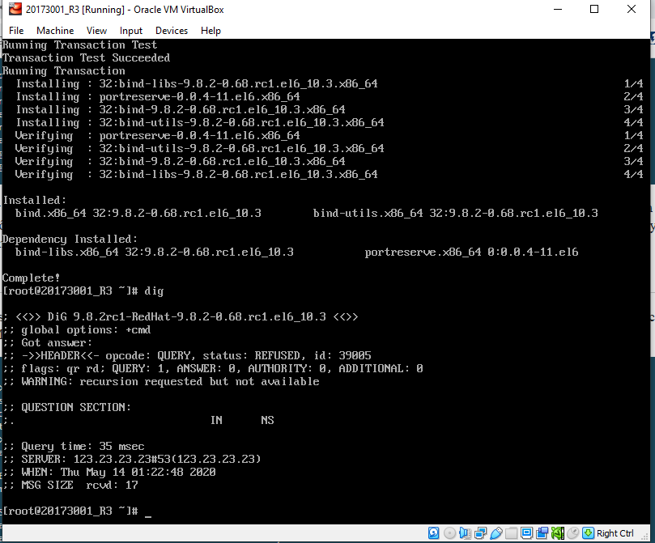

## Cài đặt và sử dụng lệnh dig

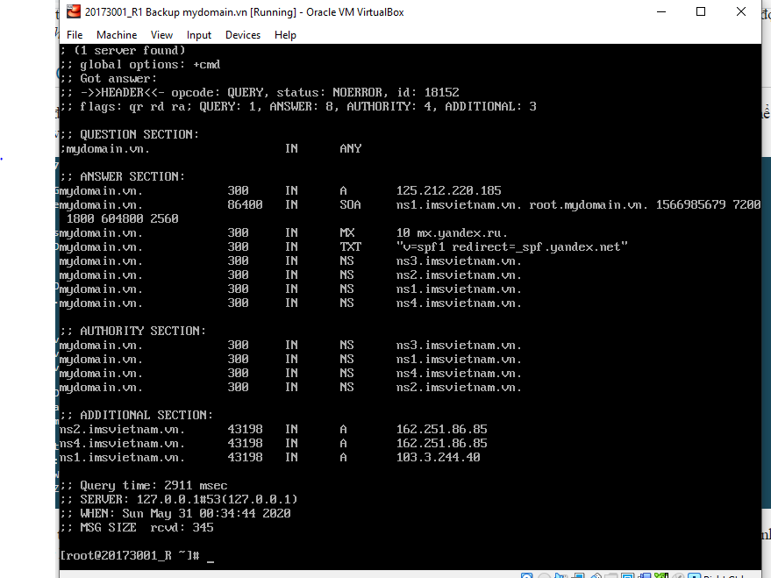

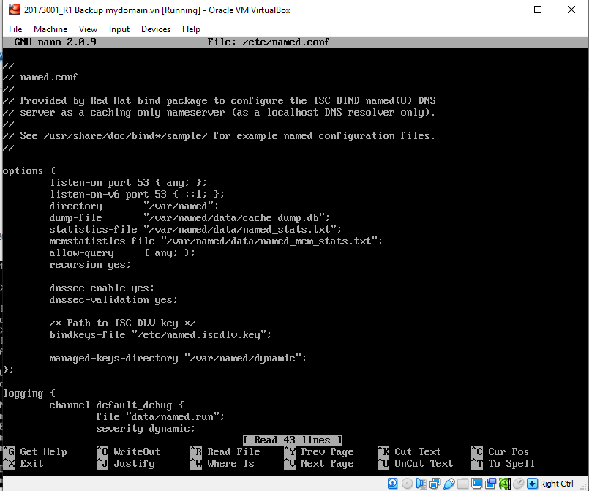

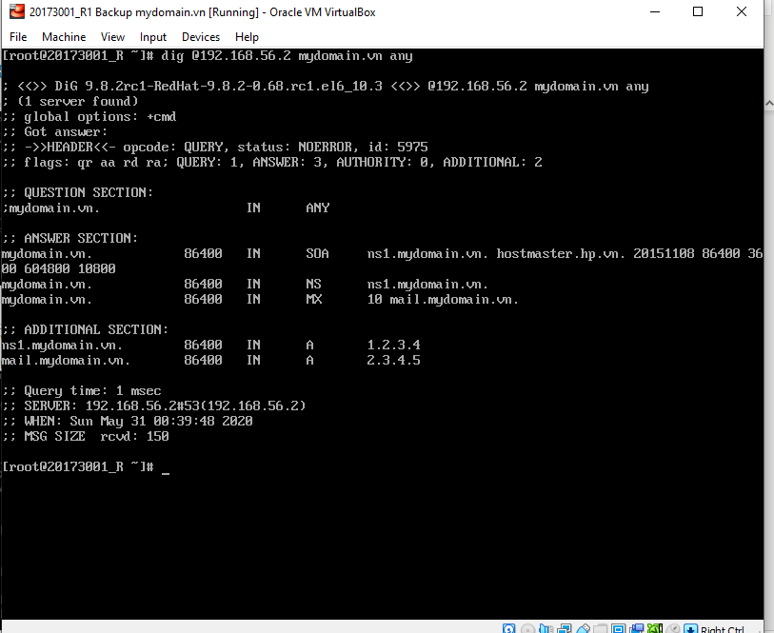

## Cài đặt và sử dụng lệnh nslookup

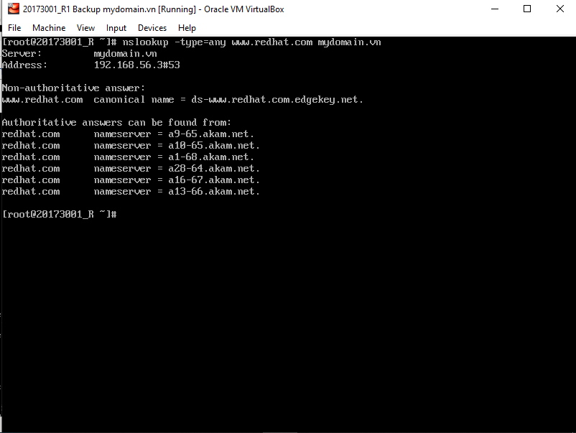

# Bài số 2: Xây dựng một DNS server nội bộ với BIND

## Cầu hình máy chủ BIND

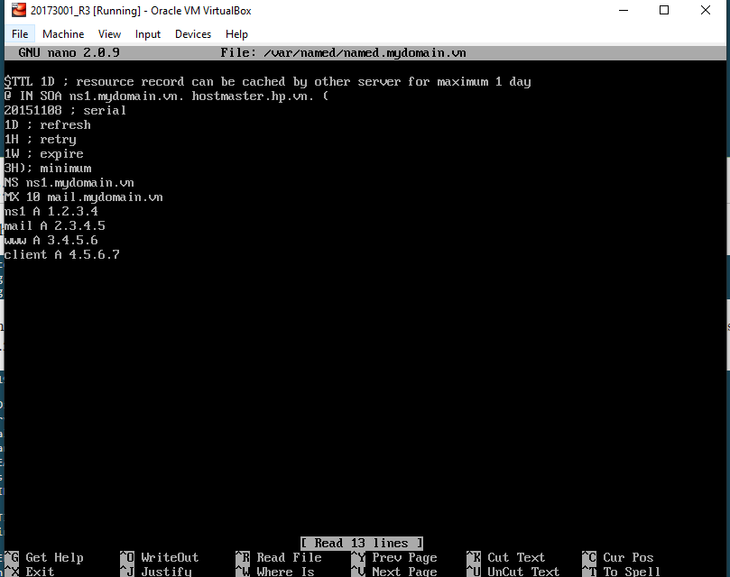

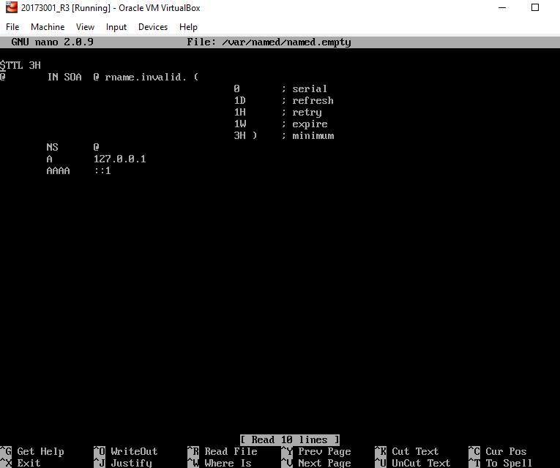

## Vận hành và kiểm tra dịch vụ DNS

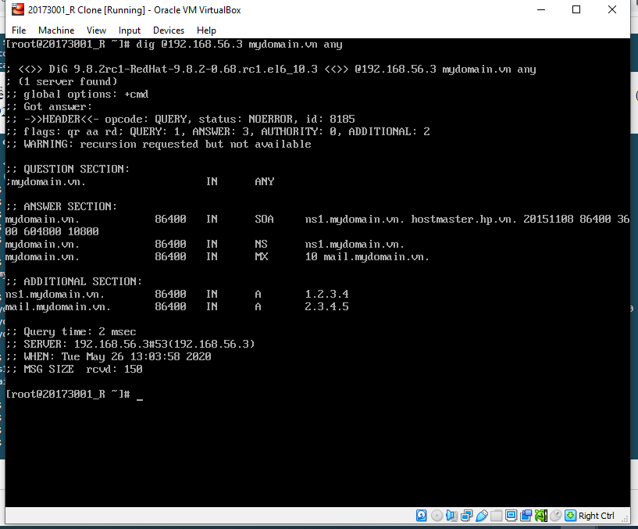

# Bài số 3: Kết nối DNS trên Internet

## Bước 1: Cấu hình DNS “mydomain.vn”

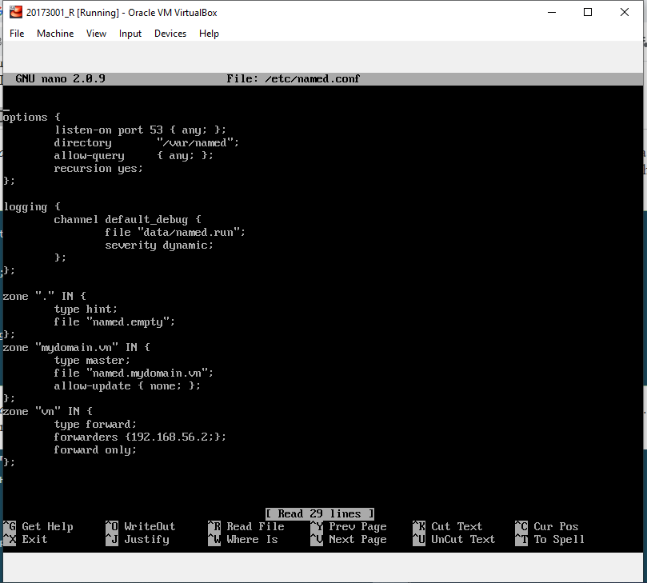

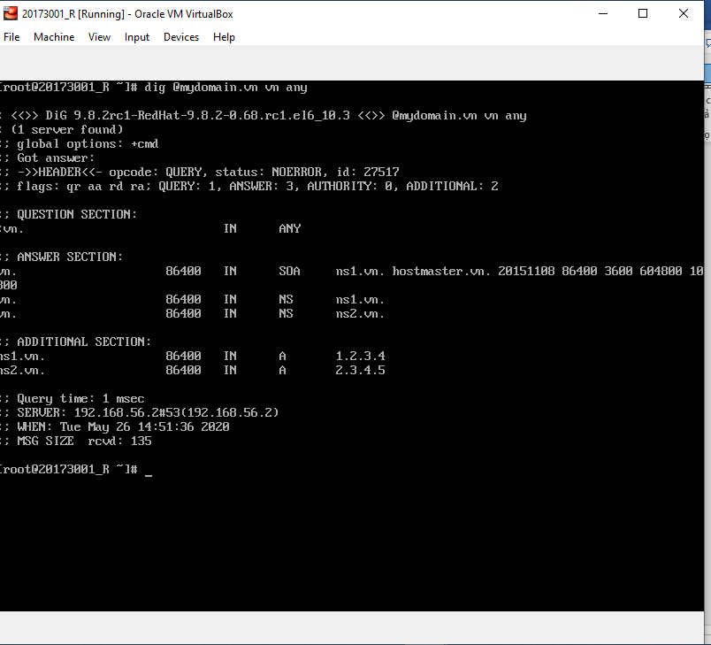

## 

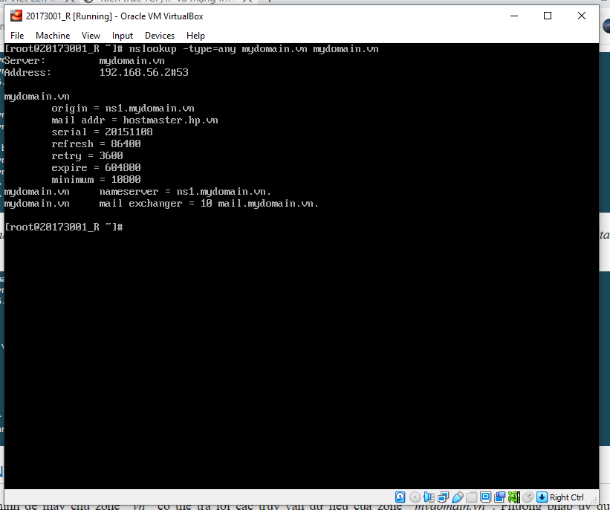

## Cấu hình DNS “vn”

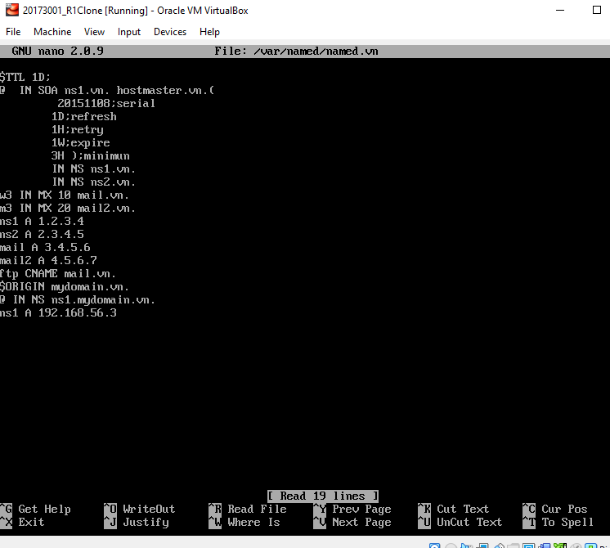

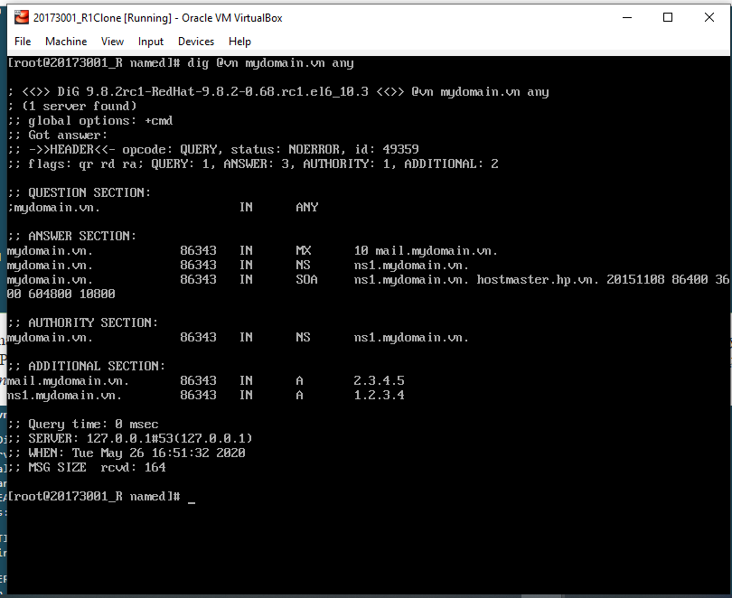

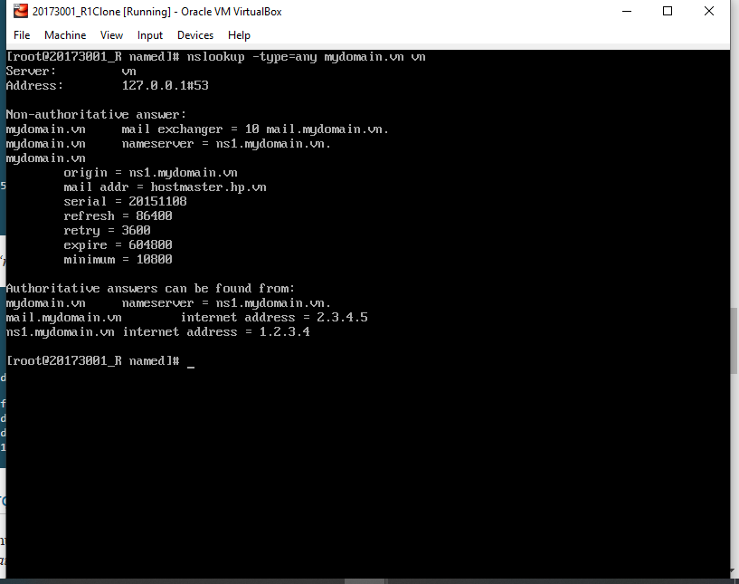

## Cấu hình DNS hỗ trợ các zone bên ngoài

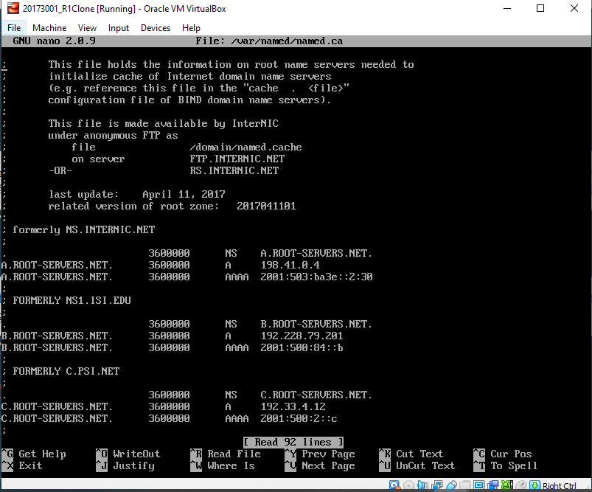

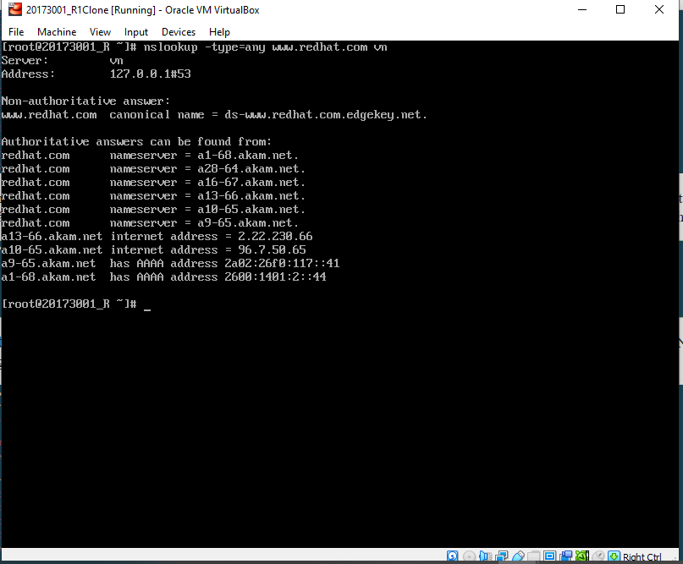

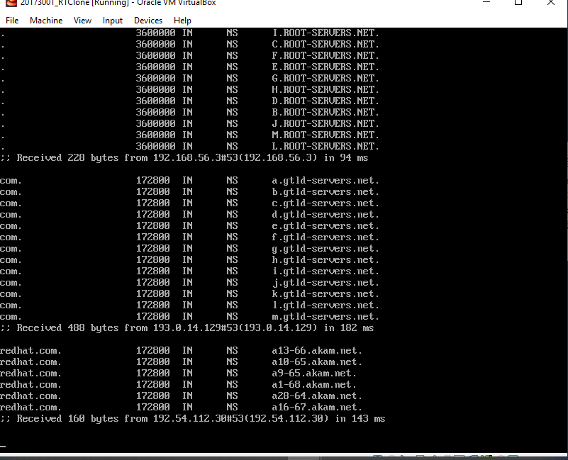

# Bài số 4: Master & Slave DNS

## Cấu hình máy chủ DNS master & slave

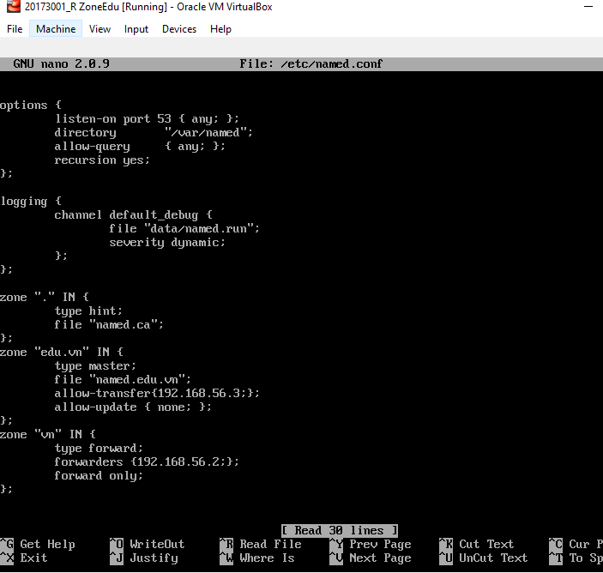

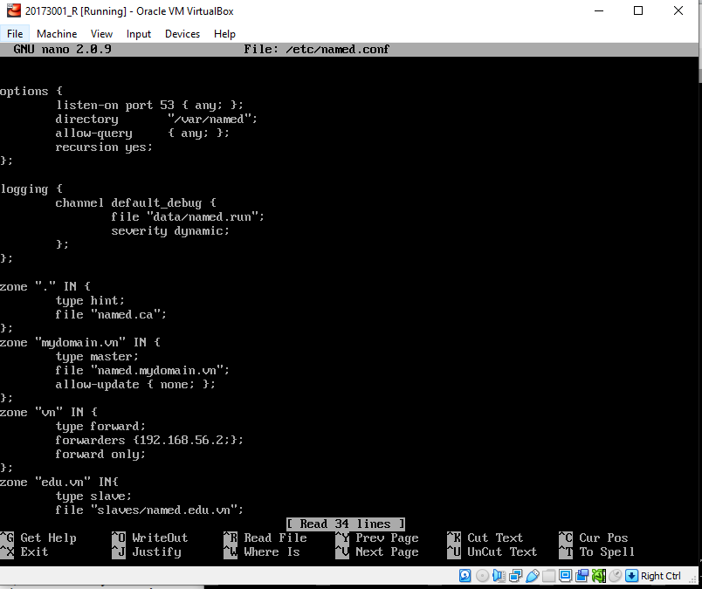

## Kiểm tra vận hành hệ thống

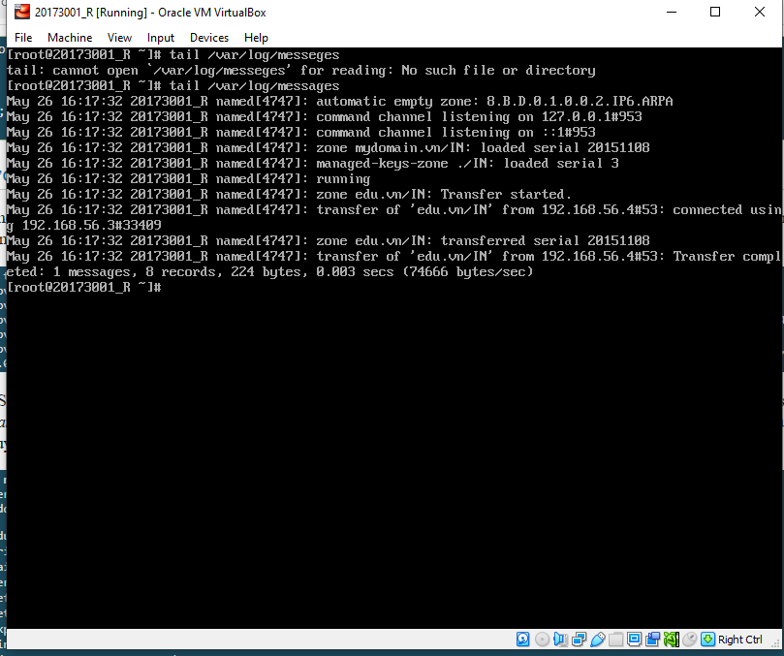

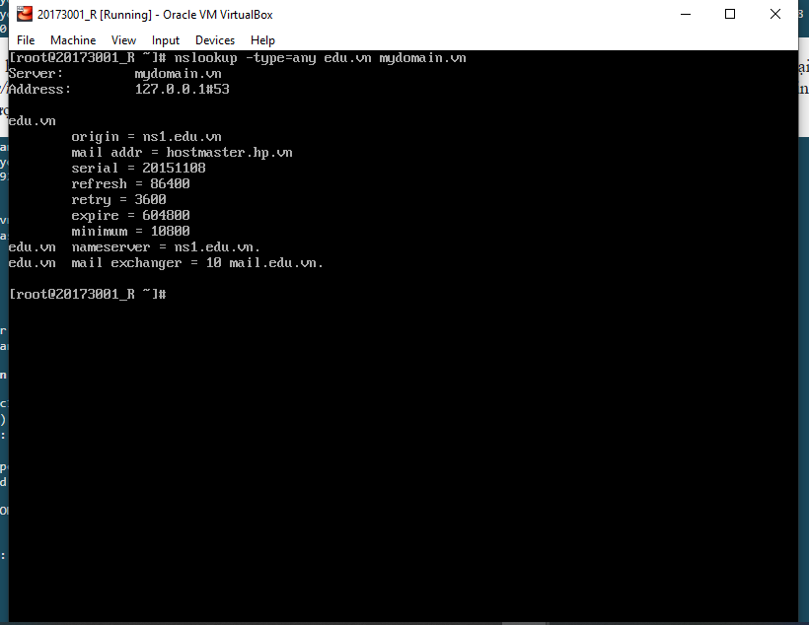

# Bài số 5: Thiết lập hệ thống email cho một domain

## Bước 1: Cấu hình Email server Postfix

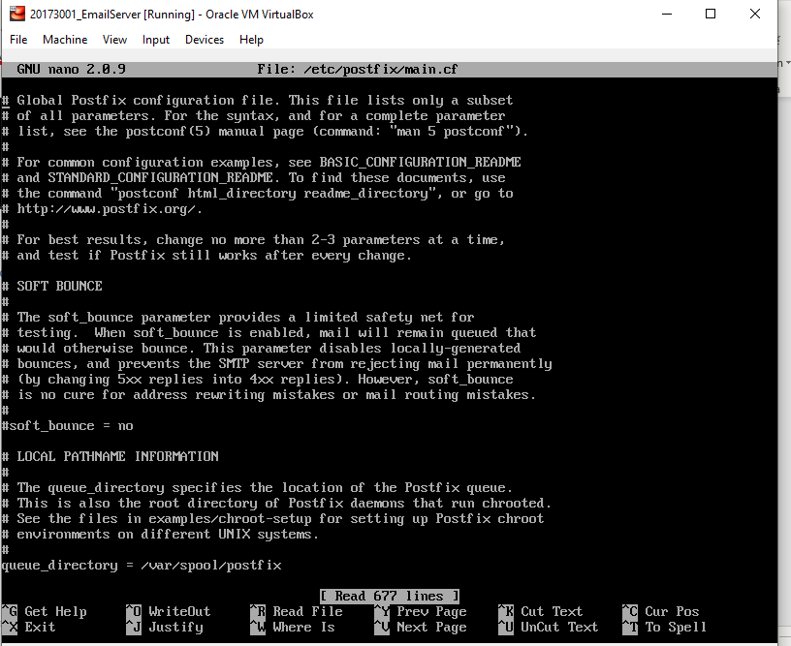

## Cài đặt Email client mail hoặc mutt

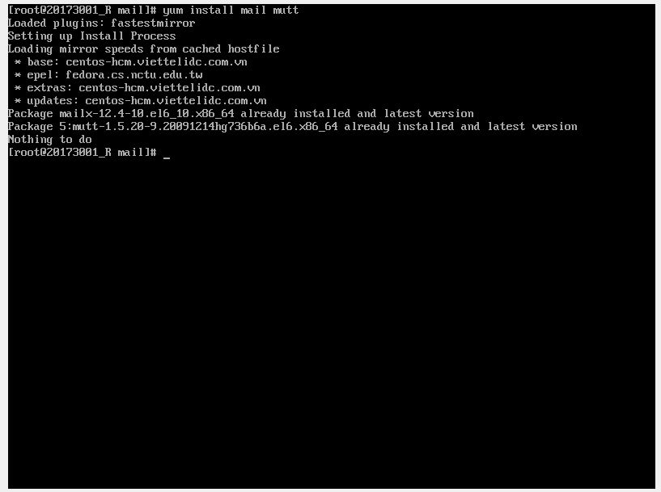

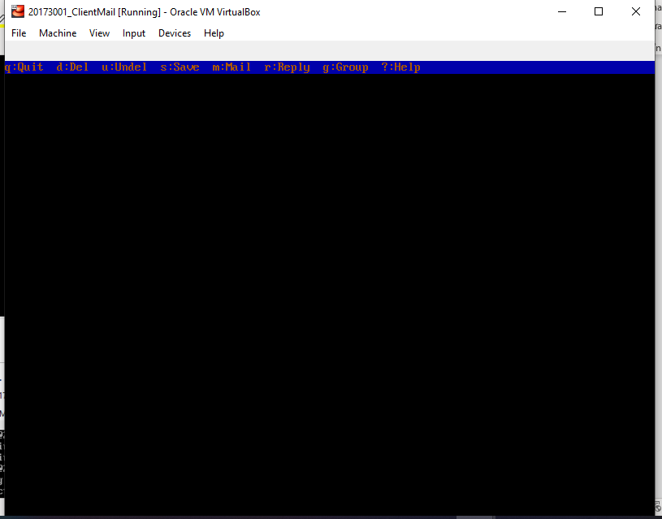

## Vận hành và kiểm tra hệ thống

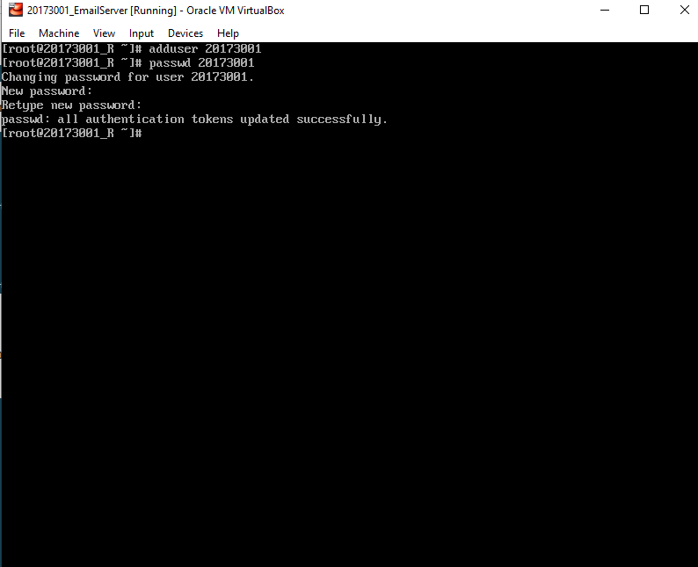

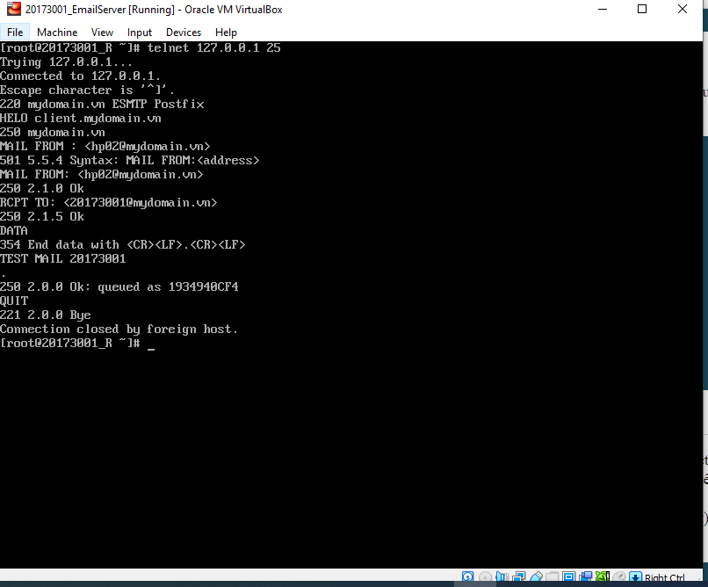

## Sử dụng các bí danh (aliases)

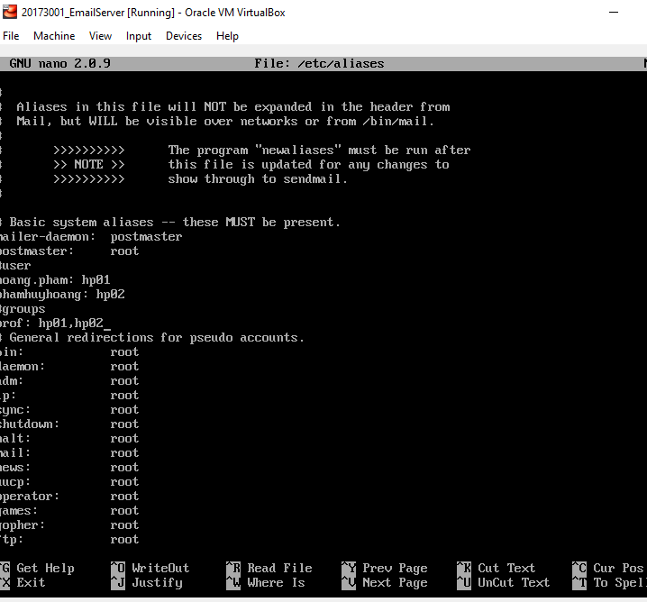

# Thiết lập hệ thống email giữa 2 domain

## Kiểm tra hệ thống hàng đợi mail

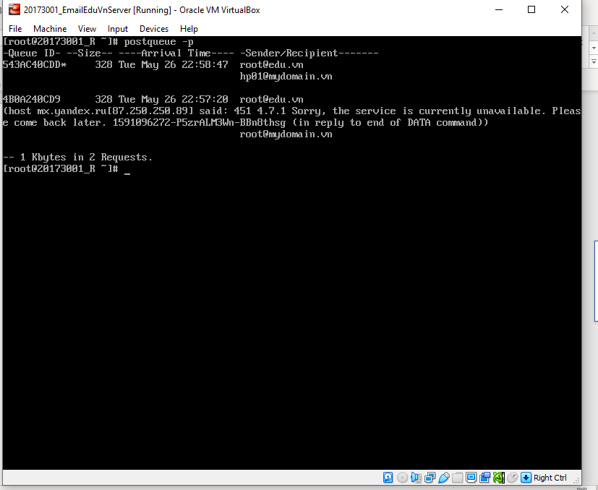

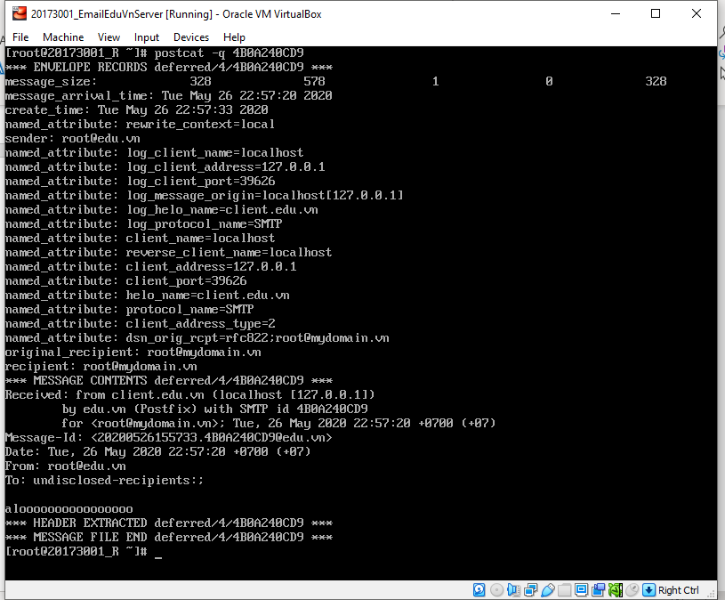

## Kết nối với hệ thống DNS

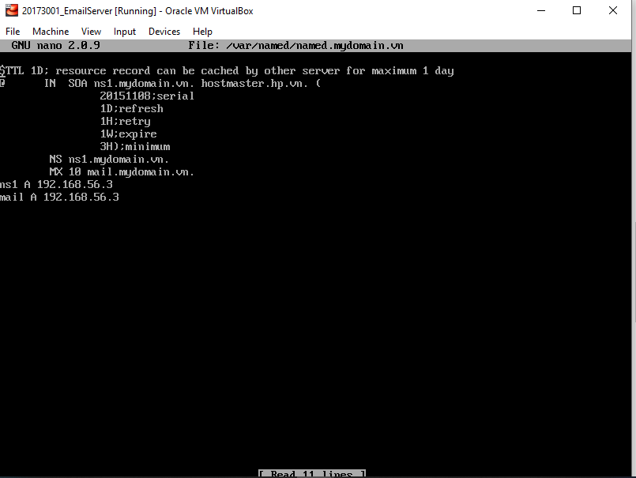

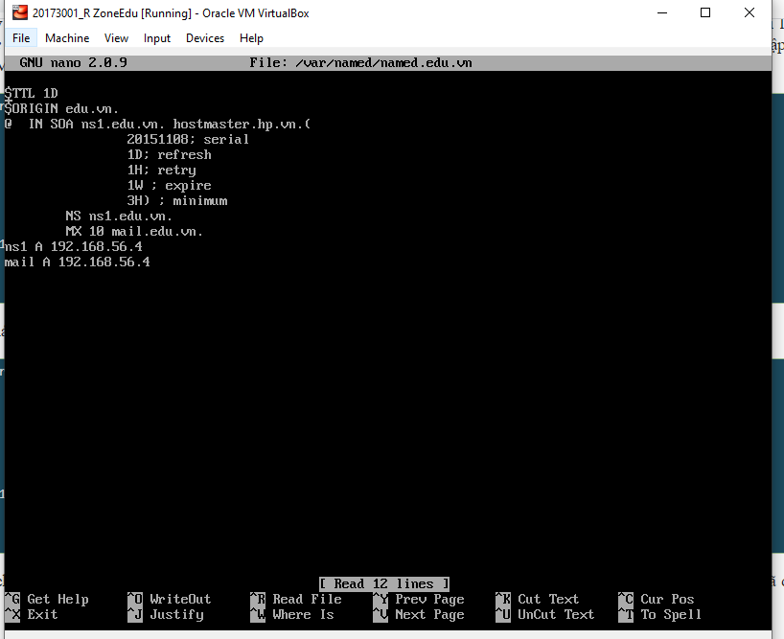

## Kiểm tra và vận hành hệ thống

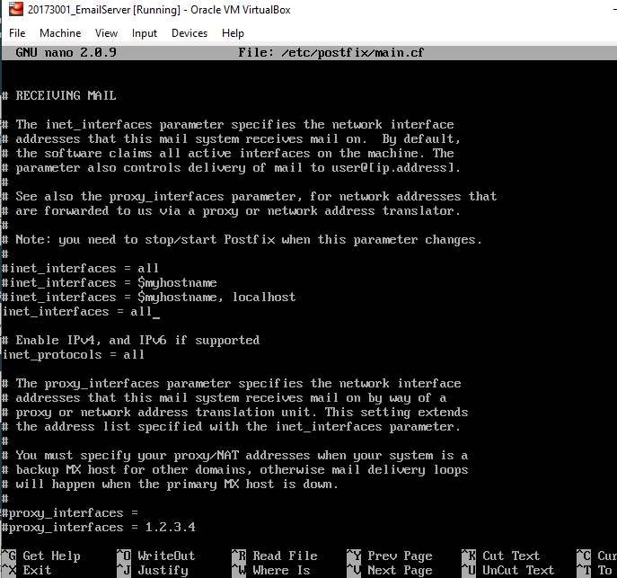

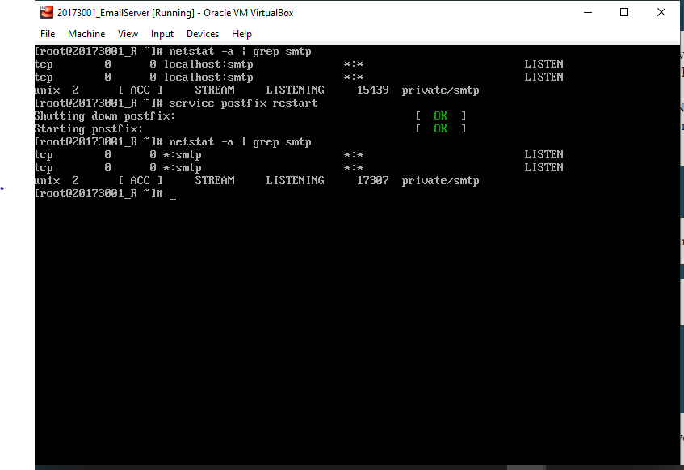

# Thiết lập dịch vụ Web

## Cài đặt và khởi động máy chủ web apache

## Chuẩn bị dữ liệu Web trong DocumentRoot

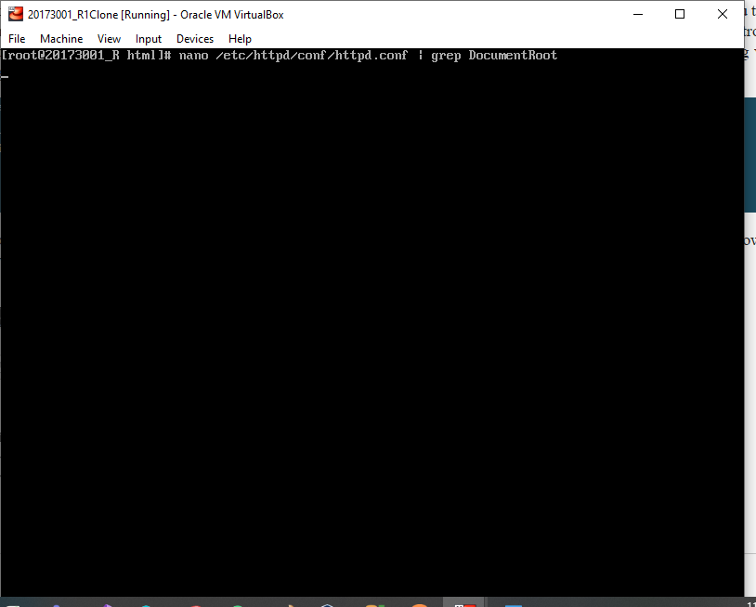

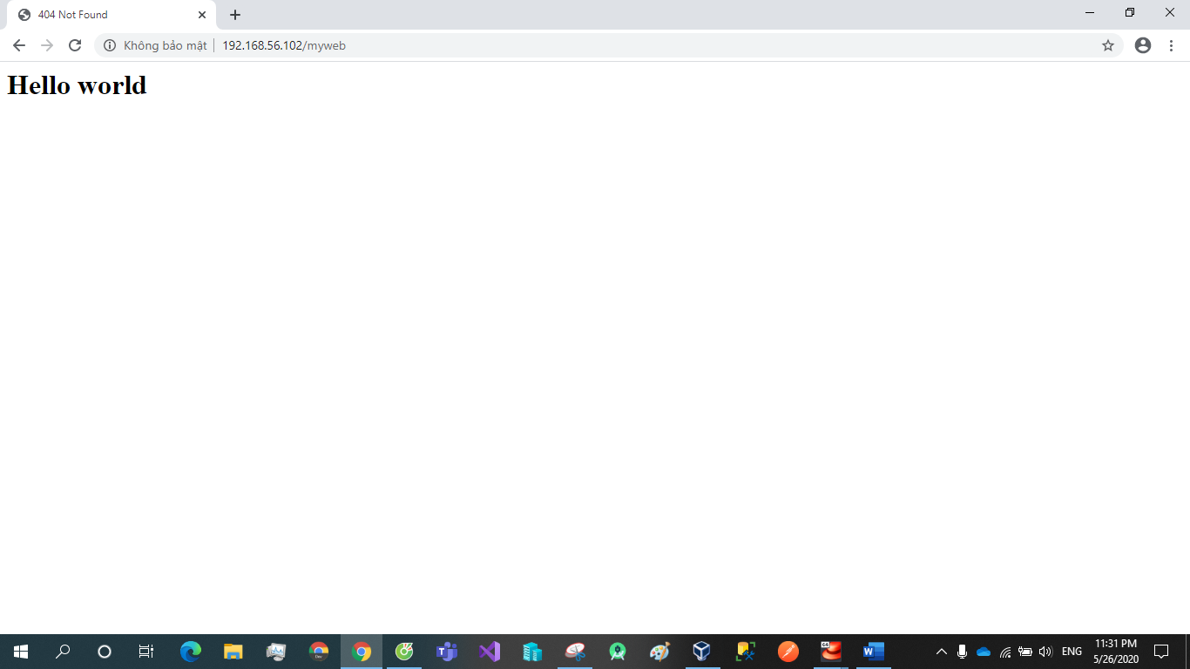

## Sử dụng phương pháp URL mapping

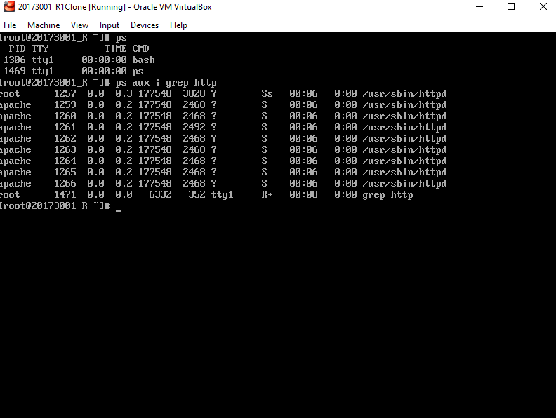

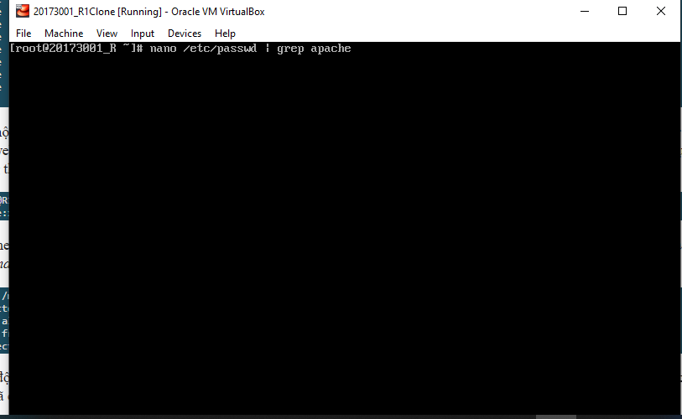

## Thiết lập vùng Intranet trên Web site

